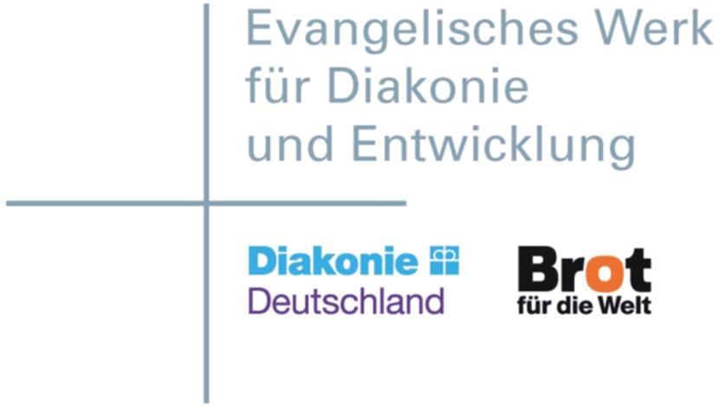
VERLÄNGERTE FRIST!

Wir suchen zum 15. November 2014
eine
Berlin, 22.10.2014

Aushilfe für Datenpflege (100%)
befristet bis 15. April 2015

5. November 2014

Das Aufgabengebiet umfasst:

- Erlernen der Projektmanagement-Software „Fachanwendung“ und „AS400“
- Pflege von Daten in der „AS 400“ und der „Fachanwendung“
- Selbständige Kontaktaufnahme zu Referaten und Abteilungen und Klärung von Rückfragen
- Übernahme der Rolle einer Ansprechperson des Aushilfsteams
- Hilfestellung für Teammitglieder des Aushilfsteams Datenpflege
- Unterstützung der Projektkoordination bei Verteilung und Monitoring der Aufgaben im Team
- Einspielen von Dokumenten in die Fachanwendung nach Vorgabe durch die Projektleitung

Die Anforderungen an den die zukünftige Stelleninhaberin / den Stelleninhaber sind:
- Hohe Kommunikationsfähigkeit
- Hohe Computer-Affinität
- Gute Sprachkenntnisse in Deutsch und gerne auch in einer weiteren Fremdsprache (Englisch, Französisch, Spanisch oder Portugiesisch)
- Erfahrung in der Benutzung von Datenbankanwendungen (nicht Programmierung)
- Schnelle Auffassungsgabe
- Organisationsgeschick
- Selbstständige Arbeitsweise

Bewerbungen von Menschen mit Behinderung stehen wir aufgeschlossen gegenüber.

Die Mitgliedschaft in einer evangelischen oder der ACK angehörenden Kirche und die Identifikation mit dem diakonischen Auftrag setzen wir voraus. Bitte geben Sie Ihre Konfession im Lebenslauf an.

Die Vergütung erfolgt in Anlehnung an den TVöD, Entgeltgruppe 6, nach der Dienstvertragsordnung der Evangelischen Kirche in Deutschland (DVO.EKD).

Ihre schriftliche Bewerbung richten Sie bitte bis zum 12.11.2014 an:
Evangelisches Werk für Diakonie und Entwicklung e.V., Abteilung Personal – Frau Ostwaldt, Caroline-Michaelis-Straße 1, 10115 Berlin

oder per mail an:
Martina.Ostwaldt@diakonie.de

